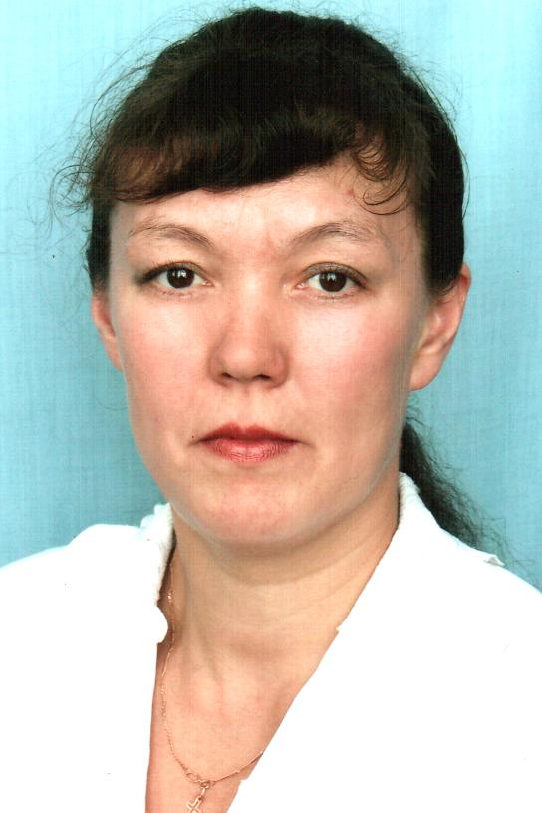 | Информационная карта участника XVIII республиканского конкурса на лучшего классного руководителя 2023 года  «Самый классный классный»  Лубашкиной  (фамилия)  Валентины Григорьевны  (имя, отчество)  Алатырский район Чувашская Республика  (наименование района, города Чувашской Республики)

1. Общие сведения
Муниципальный район (городской округ) | Алатырский
Населенный пункт | село Старые Айбеси
Дата рождения (день, месяц, год) | 05 сентября 1970
Место рождения | село Старые Айбеси Алатырского района Чувашской АССР
Адреса в Интернете (сайт, блог и т.д.), где можно  познакомиться с участником и публикуемыми им материалами | https://infourok.ru/user/lubashkina-valentina-grigorevna
2. Работа
Место работы (наименование образовательной  организации в соответствии с уставом) | МБОУ «Староайбесинская СОШ» Алатырского района Чувашской Республики
Занимаемая должность, преподаваемые предметы | Учитель начальных классов
Классное руководство, указать классе | 2 класс
Общий трудовой и педагогический стаж (полных лет  на момент заполнения анкеты) | 30 лет
Квалификационная категория | высшая
Почетные звания и награды (наименования и даты получения) | нет
3. Образование
Название и год окончания учреждения  профессионального образования | Чувашский государственный педагогический институт им. И.Я. Яковлева, 1994 г.
Специальность, квалификация по диплому | специальность «Педагогика и методика начального обучения», квалификация «Учитель начальных классов средней школы».
Дополнительное профессиональное образование за последние три года (наименования образовательных  программ, модулей, стажировок и т.д., места и сроки их получения) | 1.«Основы обеспечения информационной безопасности детей» (ООО «Центр инновационного образования и воспитания, апрель 2020г.)  2.«Реализация дополнительных общеобразовательных программ образования  детей с ОВЗ и инвалидностью посредством дистанционных образовательных технологий» (Российский университет дружбы народов,  август 2020г.)
Основные публикации (в т. ч. брошюры, книги)
4. Общественная деятельность
Участие в общественных организациях (наименование, направление деятельности и дата вступления) | Председатель ППО МБОУ «Староайбесинская СОШ»
Участие в деятельности управляющего (школьного) совета | нет
Участие в разработке и реализации муниципальных, региональных, федеральных, международных программ  и проектов (с указанием статуса участия) | ФГОС
5. Досуг
Хобби | Кулинария, рукоделие, чтение
6. Контакты
Мобильный телефон | 8-952-758-52-21
Личная электронная почта | ya.walentina70@yandex.ru
Адрес личного сайта в Интернете | https://infourok.ru/user/lubashkina-valentina-grigorevna
Адрес школьного сайта в Интернете | https://staib-ralat.edu21.cap.ru/
7. Профессиональные ценности
Педагогическое кредо участника | Я верю, что каждый ребёнок талантлив! Педагогу надо только помочь ему раскрыть себя, показать все свои возможности. И я всегда ставлю перед собой цель: увидеть, разглядеть, не пропустить в ребенке все лучшее, что в нем есть, и дать импульс к самосовершенствованию.
Почему нравится работать в школе | Я люблю работать в школе. Нет скуки, постоянная суета, движение, общение с детьми, их громкий смех, беготня на переменах. Работа с детьми - это стимул любви к жизни, к саморазвитию, непрерывному образованию.  И самое главное, я чувствую себя частью чего-то важного и нужного.
Профессиональные и личностные ценности, наиболее  близкие участнику | Саморазвитие. Ценность семьи. Творчество, самовыражение. Доброта, отзывчивость и желание помочь. Любить ребят нам надо всем сердцем и душой,  чтоб было детям нашим, тепло и хорошо.  Верю в себя, в свои силы, в своих учеников, в их большие и маленькие победы.  Надеюсь, что знания и умения, которые получат мои ученики на уроках, пригодятся им в жизни.
8. Приложения
Интересные сведения об участнике, не раскрытые  предыдущими разделами (не более 500 слов) | Когда я училась в начальных классах была мечта стать учителем. Я понимала и знала, что работа учителя одна из самых сложных.  Но профессию педагога не выбирают. Выбирает она!  И я очень люблю свою работу. Она даёт мне возможность каждый день соприкасаться с миром детства, радоваться, находить счастье в простых вещах.
Не публиковавшиеся ранее авторские статьи и  разработки участника, которые он хотел бы опубликовать в средствах массовой информации | Представляется на компакт-диске в формате DOC («*.doc») в количестве не более пяти

Достоверность сведений, представленных в информационной карте, подтверждаю:
(Лубашкина Валентина Григорьевна)

(подпись) (фамилия, имя, отчество участника)

«_ » 2023 г.

